Több állami ösztöndíjas hely, minőségi képzések: sok jelentkezőre számít a Széchenyi István Egyetem
A finiséhez érkezett az általános felvételi eljárás, február 15-ig, szombatig lehet jelentkezni a felsőoktatási intézmények szeptemberben induló szakjaira a felvi.hu rendszerén keresztül. Azoknak is néhány napjuk van tehát, akik a Széchenyi István Egyetem kilenc karának minőségi képzéseire szeretnének bekerülni.
„Emögött több ok áll. Egyrészt a fiatalok kedvezően értékelik egyetemünk magas színvonalú képzéseit, legkorszerűbb technológiákat és fejlesztéseket középpontba helyező stratégiáját. Másrészt fontos az is, hogy a következő tanévben növekszik intézményünk állami ösztöndíjas hallgatói kapacitása” – hangsúlyozta az elnökhelyettes. Az utóbbival kapcsolatban kifejtette: az egyetem az ágazatirányító Kulturális és Innovációs Minisztériummal közösen, a korábban megkötött közfeladat-finanszírozási szerződés alapján az elmúlt évekhez képest szinte minden képzési területen növekvő számban határozta meg az állami ösztöndíjas férőhelyek tervezett létszámát. Aláhúzta, hogy igaz ez a műszaki, informatikai, agrár-, egészség-, sport- és gazdaságtudományi, pedagógus-, jogi, design- és művészeti képzésekre egyaránt. Az intézmény 2024-ben az általános és a keresztféléves felvételi eljárásban összesen 3789 államilag támogatott hallgatót vett fel, idén pedig a minisztérium által rendelkezésre bocsátott maximális államilag támogatott kapacitás 4780 fő.
„Ennek alapján bízunk abban, hogy szeptembertől ismét nagyon sok jó képességű, magas felvételi pontszámot elérő, motivált gólyát köszönthetünk falaink között. A fiatalokat most is arra biztatjuk, hogy legalább egy emelt színtű érettségivel és nyelvvizsgával jelentkezzenek hozzánk” – mondta végül dr. Kovács Zsolt.
Sajtókapcsolat:
- Hancz Gábor, igazgató
- Kommunikációért és Sajtókapcsolatokért Felelős Igazgatóság
- +36 96 503 400/3788
- hancz.gabor@sze.hu
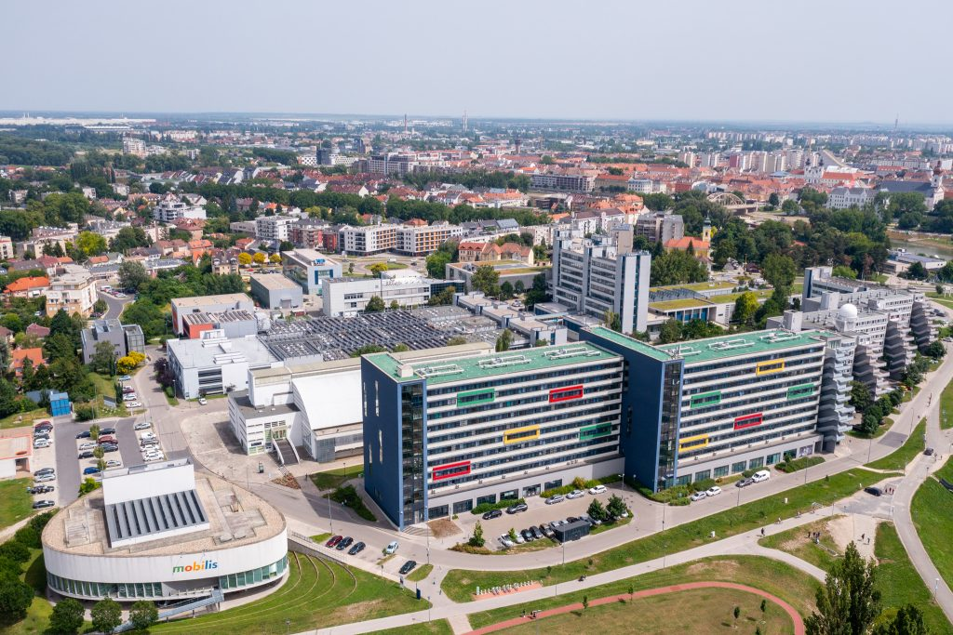 | © Fotó: Korcz Miklós Máté/Széchenyi István Egyetem
Eredeti tartalom: Széchenyi István Egyetem
Továbbította: Helló Sajtó! Üzleti Sajtószolgálat
Ez a sajtóközlemény a következő linken érhető el:

